新桥实验小学 英语 学科教学设计
五年级英语下册 |  | 第 3单元 | 课题：Asking the way |  | 日期： 3月19 日
班级：五（1）、（2） |  | 人数： | 课时：第一课时 |  | 执教：袁铮
一、教学目标：
1.在情景中，整体理解Story time内容。并能听懂、会说、会读故事中出现的词汇：take, station, walk, bookshop, along, ask the way, get to, get on/off, turn right/left, next to, traffic light, on your right/left.
2.基于故事能听懂、会说、会读句型：How do I get to...? You can... Go along this street. Turn left/right at the traffic lights. You can see...on your right.并理解句型的意思。
3.能够在理解的基础上流利地朗读课文。
4.能尝试用第一人称复述去苏海家的路线。
二、教学目标设计依据：
1.内容分析：
story time的对话场景设置在学校的操场上、Yang Ling询问Su Hai的新家情况，在一旁踢球的Mike和Liu Tao后来也加入了对话，他们各自介绍了家庭地址和上学所用的交通方式。课文的亮点出现在最后：Liu Tao每天乘出租车上学的原因是他爸爸是出租车司机。
2.学生分析：
通过第二单元的学习铺垫，学生对问路已经有了基本掌握，本单元重点在，如何告诉别人怎么走，以及在运用过程中一些介词的用法，本单元在教学过程中，可以从学生自身出发，借助于路线图梳理，然后一步步以英文输出。
教 学 过 程
活动板块 | 教师活动 |  |  | 学生活动 |  | 交流预设
Step 1 warm up | 1. Free talk  T: How do you go to school?  How does Su Hai go to school?  Where does she live now? |  |  | I go to school…  I live… |  | Free talk环节，以学生自身角度出发，回顾第二单元的句型，并引入本单元的教学。
Step 2 learn the story | 过渡：T: (呈现P26图打电话部分)Today YL is calling SH. She wants to visit SH’s new home.  She is asking SH the way.  T: Today we are going to learn Unit3 Asking the way.  1.学习左半部分  ①Listen and choose(听P26对话)  PPT: How does YL get to SH’s home?  1) She can take the .  A.metro B.bus  2) Which station can she get on?  A.At City Library Station B.At Park Station  (学生选择后呈现句子和地图：She can get on the metro at Park Station and get off at City Library Station. 并带读。)  3) What’s next to SH’s home?  A.A library B.A bookshop  ②Read and underline the key sentences  ③Try to retell the way to SH’s home according to the map.  T: 叮铃铃！Hello，this is YL. Is that SH?  T: Hello, SH. How do I get to your home?  T: Oh, I see. Bye! |  |  | choose the answer  划出对话中与问路和指路相关的句子。  Ss: Yes, this is SH  Ss: You can...  (看着PPT上的地图试着复述。) |  | 带着问题去听录音，有利于帮助学生梳理、理解文本内容，提取归纳重点信息。  利用句子、地图帮助学生理解，并认读生词生句。  划出问路和指路的句字，帮助学生归纳本单元的重点句型。  看图复述课文，能帮助学生更快记住故事内容。
Step 3 | 2.学习右半部分  ①Read and judge(读第二部分的引言)  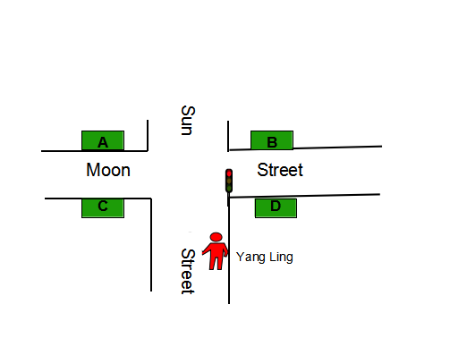  1) YL is on Moon Street now.  2) YL can find the bookshop.  3) YL asks a policeman for help.  ②Read the dialogue and find out the bookshop on the map.  1) Discuss in pairs  2) Check their answer  (在检查的过程中复述警察的语言并同时教授生词)  - 综合巩固  ①Watch the cartoon and repeat after it.  ②Read and match.  Post-story  1. Happy tasks  2. Look and say(先用第一人称来描述)  T: If you were YL, how do you get to SH’s home? |  |  | S: F,T,T  work in pairs |  | 学生自读、自学课文第二部分，然后完成三个小测试题，能检测学生自学程度，并有针对性的帮助学生理解课文。  同桌合作找出地图中书店的位置，培养学生的团结合作意识。  让学生用I的人称来复述这段路线，对学生理解文本提出了更高的要求，锻炼了学生的语言综合输出能力。
Home work | - 听读课文  - 抄写新词3+1
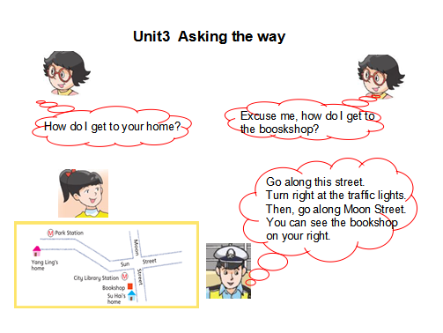
板书设计

